Implementasi Pengenalan Iris Mata Menggunakan Metode Support Vector Machines dan Hamming Distance

Afdhal Basith Anugrah, Nanik Suciati, dan Chastine Fatichah  
Jurusan Teknik Informatika, Fakultas Teknologi Informasi, Institut Teknologi Sepuluh Nopember (ITS)  
Jl. Arief Rahman Hakim, Surabaya 60111 Indonesia  
*e-mail*: naniksuciati@its.ac.id dan chastine@cs.it.ac.id

*Abstrak*— Pengenalan iris mata adalah teknik pengenalan pola yang digunakan dalam aplikasi biometrik. Teknik biometrik itu sendiri adalah metode untuk mengenali seseorang bedasarkan ciri-ciri yang melekat pada orang tersebut. Salah satu cirinya adalah iris mata yang menghasilkan pola acak yang unik secara statistik. Menggunakan ciri iris tersebut menjadi solusi yang tepat untuk mengidentifikasi dan memverifikasi seseorang.

Dalam Tugas Akhir ini diimplementasikan metode klasifikasi *Support Vector Machine* (SVM) dan metode *Hamming distance* untuk pengenalan iris mata dengan *Wavelet Haar* dan *Log-Gabor Filter* sebagai ekstraksi fiturnya. Sebelum dilakukan ekstraksi fitur, terlebih dahulu dilakukan tahap praproses untuk identifikasi dan normalisasi bagian iris mata.

Hasil uji coba pada dataset mata CASIA versi 1.0 dengan menggunakan klasifikasi SVM dan *Hamming distance* terbukti cukup efektif dalam proses pengenalan iris. Metode klasifikasi SVM menghasilkan akurasi terbaik 92,28% dengan ektraksi fitur *Wavelet Haar* dekomposisi tingkat 2. Metode *Hamming distance* menghasilkan akurasi terbaik 91,67% dengan menggunakan *Log-Gabor Filter* sebagai ekstraksi fiturnya.

*Kata Kunci*— *Hamming Distance*, *Log-Gabor Filter*, Pengenalan Iris, *Support Vector Machines*, *Wavelet Haar*.

# PENDAHULUAN

T

EKNOLOGI Biometrik adalah metode untuk mengenali seseorang melalui ciri-ciri fisik, karakter, dan kebiasaan. Biasanya ciri-ciri fisik khas yang dijadikan indikator untuk mengenali seseorang adalah wajah, sidik jari, telapak tangan, retina, atau iris mata. Dapat pula mengenali seseorang melalui ciri-ciri lainnya seperti cara berjalan, tanda tangan, atau suara. Dengan menggunakan macam-macam ciri yang unik tersebut, dapat dijadikan solusi untuk mengidentifikasi dan mengenali seseorang.

Iris atau selaput pelangi adalah daerah berbentuk gelang pada mata yang dibatasi oleh pupil dan sklera (bagian putih dari mata) seperti yang ditunjukan pada Gambar 1. Dalam penerapannya pada teknik biometrik, iris memiliki pola yang sangat unik, berbeda pada tiap individu dan pola itu akan tetap stabil sampai dewasa. Sebelum kelahiran, degenerasi terjadi sehingga menghasilkan pembukaan pupil dan acak, serta pola-pola unik dari iris. Walaupun genetik serupa, seseorang yang memiliki struktur iris yang unik dan berbeda, dapat memungkinkan untuk digunakan untuk tujuan pengenalan. Iris mata juga mudah untuk dicitrakan pada jarak yang sesuai dari subjek dengan penggunaan alat yang ada, misalnya kamera. Atas dasar inilah iris mata dapat dijadikan dasar bagi pengenalan biometrik [1].

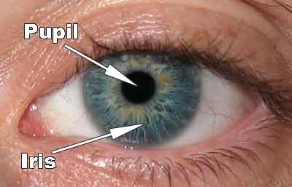

Gambar 1. Iris Mata Manusia

Metode pengklasifikasian yang dapat digunakan adalah *Support Vector Machine* (SVM). Pengklasifikasian dengan metode ini terdiri dari dua modul utama, yaitu pembuatan model dan klasifikasi data. Model SVM yang dibuat dimaksudkan untuk memisahkan satu kategori dengan satu kategori yang lain dengan menggunakan sebuah bidang *hyperlane*. Selanjutnya klasifikasi akan dilakukan dengan menggunakan model yang dibuat, membuatnya mampu memberikan kinerja yang lebih tinggi dalam hal akurasi dari algoritma klasifikasi lainnya [2].

Salah satu metode lainnya dalam digunakan dalam pengklasifikasian adalah *Hamming distance*. Metode ini merepresentasikan pola iris kedalam bentuk biner, karena lebih mudah untuk menentukan perbedaan antara dua kode biner daripada bilangan biasa. Metode ini pada dasarnya adalah fungsi eksklusif OR (XOR) antara dua pola bit.

Tugas akhir ini mengimplementasikan klasifikasi tekstur iris mata dengan menggunakan masing-masing dua metode klasifikasi tersebut. Sebelum dilakukan klasifikasi, terlebih dahulu dilakukan praproses untuk identifikasi bagian iris pada citra mata. Selanjutnya dilakukan normalisasi iris pada *region of interest*, serta ekstraksi fitur untuk menghasilkan vektor fitur yang digunakan untuk proses klasifikasi.

# TINJAUAN PUSTAKA

## Hough Transform

*Hough Transform* atau Transformasi Hough adalah suatu metode untuk mencari bentuk fitur tertentu seperti garis, lingkara, atau bentuk sederhana lain dalam suatu citra. Pada umumnya, transformasi Hough diterapkan pada banyak permasalahan pada visi komputer karena kebanyakan citra mempunyaibatas tepi yang membentuk sebuah garis. Implementasi transformasi Hough menjelaskan sebuah pemetaan pada ruang akumulator. Dalam hal ini, transformasi Hough membahas pada pencarian bentuk lingkaran atau biasa disebut Transformasi Hough Lingkaran (*Circular Hough Transform*). Pencarian lingkaran menggunakan Persamaan (1) untuk mencari titik pusat dan jari-jari pada lingkaran iris dan lingkaran pupil [3].

|  |  |
| --- | --- |
| $${\left(x_{c}-a\right)}^{2}+{\left(y_{c}-b\right)}^{2}=r^{2}$$ | (1) |

Dimana $(x_{c},y_{c})$ adalah koordinat titik-titik pada lingkaran. Dengan menggunakan titik-titik tersebut akan didapatkan koordinat pusat lingkaran (*a,b*) dan juga radius $r$.

Pada proses pendeteksian iris, transformasi Hough lingkaran digunakan untuk mendeteksi area iris dengan cara mencari radius dan titik pusat lingkaran pupil dan iris. Tahap awal dari proses ini adalah mendeteksi tepi citra. Tujuan dari deteksi tepi adalah untuk menurunkan jumlah titik dalam pencarian ruang bagi objek. Ketika titik tepi sudah ditemukan, trasformasi Hough akan bekerja pada titik tersebut.

Transformasi Hough lingkaran membentuk lingkaran sepanjang titik yang ditemukan dengan jari-jari sebesar *r*. Kemudian mencari *voting* untuk mencari titik yang sering dilewati(*local maxima*) dari lingkaran yang telah dibentuk dan titik tersebut diasumsikan sebagai titik pusat lingkaran.

## Daugman’s Rubber Sheet Model

Setelah daerah iris teridentifikasi dari citra mata, langkah berikutnya adalah melakukan transformasi citra iris sehingga memiliki ukuran yang konstan untuk memungkinkan pencocokan. Pada dasarnya, daerah iris akan menciut dan meregang disebabkan oleh pelebaran pupil karena faktor pencahayaan yang beragam. Faktor yang mempengaruihi pelebaran pupil yang lain juga seperti jarak citra, rotasi, dan derajar kemiringan. Proses normalisasi akan menghasilkan daerah iris yang memiliki ukrang yang konstan. Sehingga jika dilakukan pencocokan antara dua daerah iris akan lebih mudah [4].

Metode yang digunakan untuk melakukan normalisasi pada citra iris adalah mengubah citra iris pada bidang Cartesian ke dalam bidang polar dengan metode *Daugman’s rubber sheet model* seperti yang terlihat pada Gambar 2. Metode ini memetakan daerah iris yang tersegmentasi pada koordinat (*x, y)* ke koordinat polar (*r, θ*). Nilai *r* berada pada interval [0,1] dan nilai *θ* mempunyai interval derajat sudut [0, 2π]. Pemetaan daerah iris tersebut dimodelkan dengan Persamaan (2) untuk mencari citra normalisasi, dan didalamnya memakai Persamaan (3) dan Persamaan (4) untuk mencari batas tepi pupil dan batas tepi iris.

|  |  |
| --- | --- |
| $$I\left(x\left(r,θ\right),y\left(r,θ\right)\right){→I\left(r,θ\right)}$$ | (2) |

dengan

|  |  |
| --- | --- |
| $$x\left(r,θ\right)=\left(1-r\right)x_{p}\left(θ\right)+rx_{i}\left(θ\right)$$ | (3) |
| $$y\left(r,θ\right)=\left(1-r\right)y_{p}\left(θ\right)+ry_{i}\left(θ\right)$$ | (4) |

Dimana *I*(*x*, *y*)adalah citra iris, (*x*, *y*) adalah titik pada koordinat Kartesian, (*r*, *θ*) adalah koordinat pada koordinat polar, *xp*,*yp* adalah koordinat batas tepi pupil, dan *xi*,*yi* adalah koordinat batas tepi.

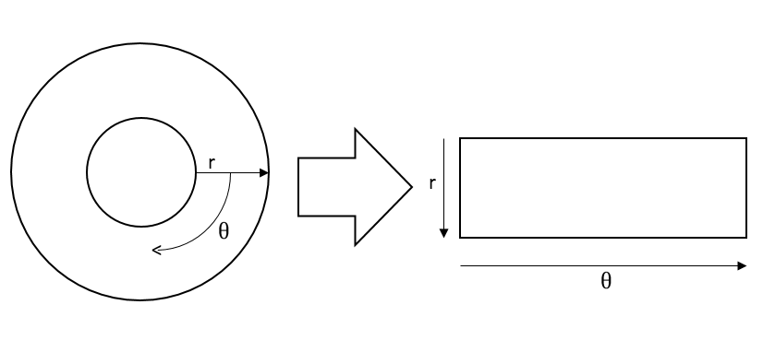

Gambar 2. Ilustrasi *Daugman’s rubber sheet model*

## Wavelet Haar

*Wavelet* adalah sebuah fungsi matematika yang mampu melakukan dekomposisi terhadap sebuah fungsi. Transformasi *wavelet* akan mengkonversi signal ke dalam sederetan gelombang singkat. Transformasi *wavelet* merupakan sebuah fungsi konversi yang dapat membagi data ke dalam komponen frekuensi yang berbeda-beda dan menganalis komponen tersebut dengan resolusi tertentu sesuai dengan skalanya. *Wavelet* telah banyak diaplikasikan dalam berbagai bidang, salah satunya adalah pengolahan citra [5]. Pada citra, transformasi *wavelet* adalah transformasi yang melakukan filter terhadap suatu masukan. Filter yang digunakan dalam *wavelet* adalah *high pass filter* dan *low pass filter*.

Dimensi citra yang dilakukan *filter* akan ter-reduksi menjadi setengah dari citra awal. Hasil dari proses ini adalah empat subbidang dari citra awal. Keempat subbidang citra ini adalah citra approksimasi, dan tiga citra detail. Citra detail yang didapat adalah detail horizontal, vertikal dan diagonal. Proses ini disebut dekomposisi, dekomposisi dapat dilanjutkan kembali dengan citra approksimasi sebagai masukannya untuk mendapatkan tingkat dekomposisi selanjutnya [6].

## Log-Gabor Filter

*Log-Gabor filter* adalah sebuah metode yang digunakan untuk memperoleh informasi frekuensi dan dapat menentukan lokasi bagian mana dari sinyal yang menghasilkan frekuensi tertentu. Metode ini banyak digunakan dalam karakteristik tekstur dari suatu citra dengan mencari representasi gabungan optimal pada domain spasial dan frekuensi. Metode ini juga menutupi kelemahan pada metode *Gabor filter* yang memiliki *komponen* DC(*direct current*) ketika bobotnya lebih dari satu oktaf [7]. Komponen DC adalah nilai hasil dari transformasi pada frekuensi awal. Komponen DC akan bernilai nol pada bobot berapapun jika menggunakan skala logaritmik yang terdapat pada rumus frekuensi *log-Gabor filter* pada Persamaan (5).

|  |  |
| --- | --- |
| $$G\left(f\right){=exp\left(-\frac{\left({log\left(f/{f_{0}}\right)}^{2}\right)}{2\left({log\left(σ\right)}^{2}\right)}\right)}$$ | (5) |

dengan *f* adalah nilai frekuensi, $f_{0}$ adalah pusat frekuensi dengan nilai *1/λ* dan σ adalah bobot filter. Berdasarkan penelitian Masek(2003) pada pengenalan citra iris mata, ditetapkan nilai λ sebesar 18, σ sebesar 0.5, dan interval $f_{0}$ sebesar [0-0.5] [8].

## Hamming Distance

*Hamming distance* adalah metode untuk melakukan pencocokan antara nilai intensitas pada citra yang sudah melalui proses ekstraksi fitur dan menghasilkan vektor fitur. Vektor fitur direpresentasikan dengan bilangan biner dua bit. Penggunaan dengan bilangan biner lebih mudah untuk menentukan perbedaan antara dua kode biner daripada menggunakan bilangan biasa. Selain itu, bilangan boolean lebih mudah untuk dibandingkan dan dimanipulasi [3]. Proses pencocokan Hamming distance didefinisikan dengan Persamaan **(**6**)**.

|  |  |
| --- | --- |
| $$HD =\frac{1}{N} \sum_{j=1}^{N}{{ X}_{j}}\left(XOR\right)Y_{j}$$ | (6) |

Metode ini pada dasarnya adalah fungsi eksklusif OR (XOR) antara dua pola bit. Setiap bit pada vektor fitur citra masukan dibandingkan dengan vektor fitur dalam database. Jika dua bit memberikan nilai biner yang kembar (1 atau 0), maka operasi XOR memberikan nilai 0 pada perbandingan tersebut. Sebaliknya, jika dua bit yang dibandingkan itu berbeda, operasi akan memberikan nilai 1 pada perbandingan tersebut.

## Support Vector Machine

*Support Vector Machine* (SVM)adalah metode klasifikasi yang hanya memfokuskan pada klasifikasi dua kelas, yaitu kelas +1 dan -1. Pada metode klasifikasi SVM, kedua kelas tersebut digambarkan ditaruh didalam sebuah bidang. Perlu untuk membagi bidang kedalam dua bagian dan masing-masing bagian merepresentasikan satu kelas. Dua kelas tersebut dipisahkan dengan sebuah *hyperplane*. *Hyperplane* adalah garis pemisah yang memisahkan dua kelas yang berbeda.

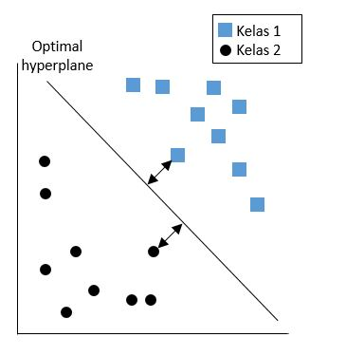

Gambar 3. Ilustrasi *Support Vector Machines*

Tujuan *hyperplane* adalah mencari fungsi *hyperplane* yang terbaik karena fungsi *hyperplane* itu sendiri mempunyai jumlah kemungkinan yang tak terbatas. Fungsi *hyperplane* dirumuskan dengan Persamaan (7). Karena tujuan akhirnya adalah mencoba untuk menggunakan *hyperplane* sebagai batas keputusan untuk membedakan dua kelas, sehingga dapat memilih *hyperplane* yang dapat membuat perbedaan yang lebih jelas. Ilustrasi *Support Vector Machine* dapat dilihat pada Gambar 3.

|  |  |
| --- | --- |
| $$w . x+b=0$$ | (7) |

# PERANCANGAN PERANGKAT LUNAK

Rancangan perangkat lunak pengenalan iris mata mempunyai tiga tahapan utama. Gambar 4 menunjukan tiga tahapan utama dalam pengenalan iris. Terdapat tahap Praproses, Ekstraksi Fitur, dan Klasifikasi. Tahap Praproses adalah tahap untuk mengidentifikasi iris dari citra input mata. Tahap Ekstraksi Fitur terdiri dari dua metode, *wavelet Haar* dan *log-Gabor filter*. Tahap Klasifikasi juga terdiri dari dua metode, SVM dan *Hamming distance*.

Tahapan yang pertama merupakan tahap praproses. Namun sebelum masuk ke praproses, citra mata harus didapatkan terlebih dahulu melalui tahapan akuisisi citra mata dari *disk*. Setelah mendapatkan sebuah citra mata, citra mata tersebut akan dipanggil dan diproses, sehingga tahap praposes dapat dilakukan. Tujuan tahap praproses adalah mengidentifikasi bagian iris pada citra mata. Tahap praproses ini dibagi menjadi tiga bagian. Praproses itu sendiri terdiri dari deteksi tepi, deteksi batas pupil dan iris, dan pemisahan bulu dan kelompak. Hasil dari tahap praproses adalah citra iris. Tahap ini juga memisahkan bulu mata dan kelopak mata pada lingkaran iris.

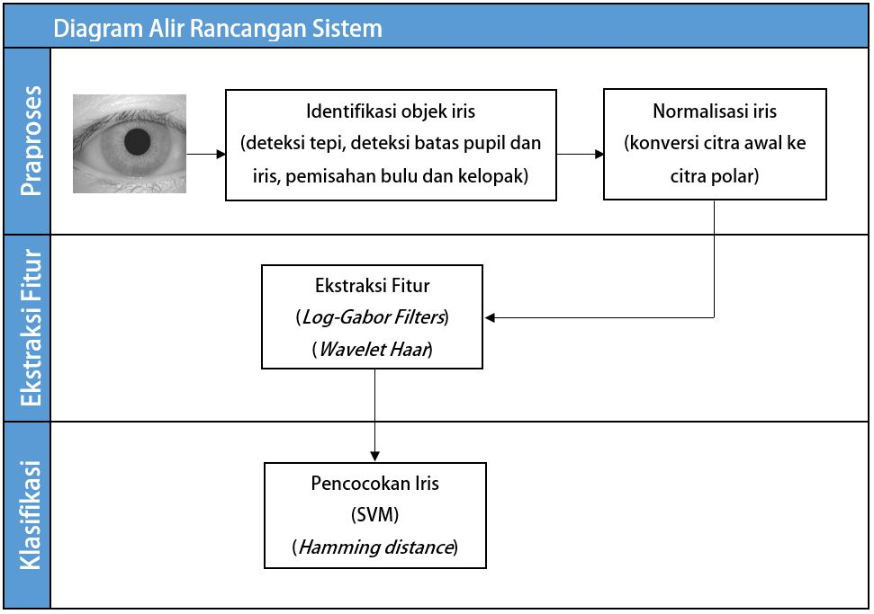

Gambar 4. Diagram Alir Rancangan Perangkat Lunak Secara Umum

Bagian iris yang sudah teridentifikasi kemudian dilakukan normalisasi. Tujuannya adalah menciptakan dimensi yang konstan pada iris untuk memudahkan tahap verifikasi nantinya. Hasil dari tahap praproses diolah kembali dengan menggunakan transformasi polar pada citra iris sehingga menghasilkan sebuah citra iris yang mudah untuk diolah pada tahap selanjutnya.

Setelah melakukan normalisasi, citra iris dimasukan kedalam tahap ekstraksi fitur. Ekstraksi fitur berguna untuk mendapatkan tekstur iris yang penting. Pada tahap ekstraksi fitur ini menggunakan dua buah ekstraksi fitur yang tidak saling berkorelasi, yaitu *wavelet Haar* dan *log-gabor filter*. Kedua metode tersebut akan diujikan pada dua metode klasifikasi yang berbeda dan tidak saling berkorelasi pula. Hasil tahap ini adalah vektor fitur yan digunakan untuk melakukan verifikasi pada pengenalan iris.

Setelah melalui tahap ekstraksi fitur, vektor-vektor fitur akan di verifikasi menggunakan metode *Support Vector Machine* atau menggunakan metode *Hamming distance* dengan menggunakan fitur yang telah didapatkan. Hasil akhir yang dikeluarkan adalah nama kelas dengan menggunakan masing-masing dua metode klasifikasi tersebut.

## Praproses

Praprosesbertujuan untuk memisahkan daerah iris dari citra mata dengan mendeteksi batas dalam dan batas luar iris. Praprosesdilakukan melalui tiga tahap yaitu deteksi tepi, deteksi batas pupil dan iris, dan pemisahan bulu dan kelompak. Terakhir dilakukan tahap normalisasi pada iris yang sudah terlokalisasi. Diagram alir tahap praproses ditunjukkan pada Gambar 5.

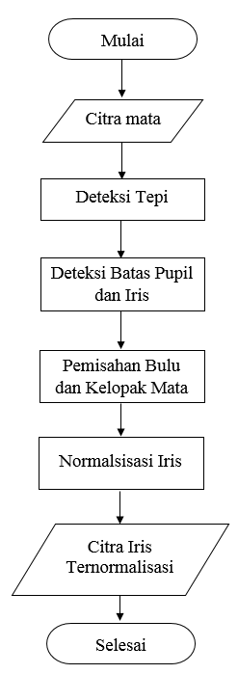

Gambar 5. Diagram Alir *Preprocessing*

## Ekstraksi Fitur

Ekstraksi fitur iris merupakan ciri khas penting pada citra iris ternormalisasi. Masukannya adalah hasil dari tahap normalisasi. Terdapat dua metode ekstraksi fitur yang dipakai. Kedua ekstraksi fitur ini tidak berkaitan satu sama lain. Metode ekstraksi fitur yang dipakai adalah *wavelet Haar* dan *log-Gabor filter*. Ekstraksi fitur yang dipakai *wavelet Haar* adalah koefisien aproksimasi dari hasil dekomposisi pada tingkat-tingkat tertentu. Sedangakan ekstraksi fitur *log-Gabor filter* menghasilkan bilangan bit biner. Masing-masing dari ekstraksi fitur tersebut menghasilkan vektor fitur yang akan digunakan untuk melakukan tahap klasifikasi.

## Klasifikasi

Klasifikasi dilakukan dengan mengolah data hasil yang sudah didapatkan dari proses ekstraksi fitur. Setelah melalui tahap ekstraksi fitur, citra iris mata direpresentasikan dalam bentuk vektor fitur. Untuk setiap data latih dan data uji citra iris akan dijadikan sebagai vektor fitur. Kemudian dilakukan tahap verifikasi menggunakan metode klasifikasi *Support Vector Machine* dan metode *Hamming distance*. Seperti halnya metode ekstraksi fitur, kedua metode klasifikasi ini tidak saling berkaitan.

Tahap ini terlebih dahulu membuat database vektor fitur seluruh citra input dan disimpan dalam sebuah file berekstensi .mat dengan menggunakan Matlab. Jika ada citra masukan yang ingin dikenali irisnya termasuk pada kelas mana, maka akan dilakukan klasifikasi menggunakan salah satu metode klasifikasi. Masukan dari tahap klasifikasi adalah vektor fitur citra iris yang sudah dijelaskan sebelumnya. Hasil akhir dari proses ini adalah prediksi kelas dari hasil tahap klasifikasi. Diagram alir tahap klasifikasiditunjukkan pada Gambar 6.

# IMPLEMENTASI

Perangkat lunak ini dibangun dengan menggunakan perangkat keras berprosessor Intel® Core™ i5-33170U CPU @ 1.70GHz

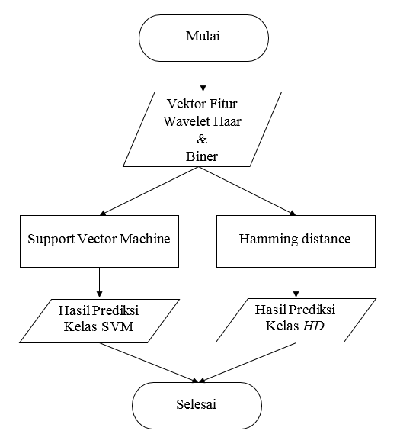

Gambar 6. Diagram Alir Klasifikasi

2.30GHz Memori 4.00 GB. Sedangkan perangkat lunak yang digunakan antara lain sistem operasi Microsoft Windows 8 64-bit dan perangkat pengembang MATLAB. Data masukan adalah data citra mata mata yang bersumber dari database citra mata *Chinese Academy of Science-Institute of Automation* (CASIA) versi 1.0 yang mempunyai format *grayscale* dengan ukuran piksel 320x280.

Proses yang pertama kali dilakukan adalah melakukan akuisisi citra mata sebagai cita masukan yang dapat diunduh dari <http://biometrics.idealtest.org> [9]. Citra mata akan diproses melewati tahap praproses, ekstraksi fitur, dan klasifikasi. Pada praproses, dilakukan proses segmentasi dan lokalisasi *region of interest* iris dari citra mata masukan. Selanjutnya adalah tahap normalisasi pada daerah iris yang sudah terlokalisasi dengan mengubah bentuk iris dari berbentuk lingkaran menjadi persegi panjang dengan menggunakan *Daugman’s Rubber Sheet Model*. Pada tahap ini akan menghasilkan citra iris ternormalisasi. Citra iris ternormalisasi kemudian akan dijadikan sebagai vektor fitur dengan menggunakan *wavelet Haar* dan *log-Gabor filter* agar memudahkan dalam tahap klasifikasi. Setelah seluruh citra mata sudah dijadikan sebagai vekor fitur, data citra mata akan dibagi menjadi data latih dan data uji. Data latih berasal dari pengambilan citra mata pada sesi 1 dan data uji berasal dari pengambilan citra mata pada sesi 2. Terakhir, dengan menggunakan data latih dan data uji, dapat dilakukan tahap klasifikasi untuk menguji coba performansi akurasi dari metode klasifikasi *Support Vector Machine* dan *Hamming distance*.

# UJI COBA

Dalam melakukan uji coba, citra mata dibagi ke dalam data uji dan data latih. Pengambilan citra mata pada sesi pertama akan dijadikan sebagai data uji, sedangkan pada sesi kedua akan dijadikan sebagai data latih. Sehingga jumlah data uji adalah 3x108=324 buah dan jumlah data latih adalah 4x108=432 buah. Setiap skenario menghitung performa akurasinya*.* Dimana perhitungan akurasinya adalah prediksi data uji yang benar dibagi dengan total data uji.

Tabel 1. Hasil Uji Coba 1

|  |  |  |
| --- | --- | --- |
| Skenario | Variasi | Akurasi (%) |
| 1 | Tingkat 1 | 91.98 |
| Tingkat 2 | **91.98** |
| Tingkat 3 | 89.81 |
| Tingkat 4 | 85.19 |
| 2 | 1 | 91.98 |
| 10 | 91.98 |
| 20 | 91.98 |
| 30 | **92.28** |
| 40 | 91.98 |
| 3 | Linear | 91.98 |
| *Polynomial 2* | 91.98 |
| *Polynomial 3* | 91.67 |
| RBF | **92.28** |
| 4 | 0.2 | **89.51** |
| 0.4 | 81.48 |
| 0.6 | 73.15 |
| 0.8 | 55.86 |
| 5 | 1 | **89.51** |
| 10 | 88.58 |
| 20 | 88.27 |
| 30 | 88.27 |
| 40 | 88.27 |
| 6 | Linear | 87.96 |
| *Polynomial 2* | 88.89 |
| *Polynomial 3* | 89.20 |
| RBF | **89.51** |
| 7 | Tingkat 1 | **83.02** |
| Tingkat 2 | 78.09 |
| Tingkat 3 | 75.00 |
| Tingkat 4 | 64.81 |
| 8 | 0.2 | **91.67** |
| 0.4 | 86.73 |
| 0.6 | 82.41 |
| 0.8 | 76.23 |

Terdapat 8 skenario dalam uji coba pengenalan iris mata ini. Skenario uji coba 1 sampai dengan 3 adalah uji coba dengan menggunakan klasifikasi SVM dengan menggunakan variasi tingkat dekomposisi *wavelet Haar*, parameter nilai $C$ SVM, dan kernel SVM. Skenario uji coba 4 sampai dengan 6 mirip dengan skenario sebelumnya yakni uji coba dengan menggunakan klasifikasi *Hamming distance* dengan menggunakan variasi standar deviasi, parameter nilai $C$ SVM, dan kernel SVM. Skenario 7 dilakukan uji coba menggunakan klasifikasi *Hamming distance* dengan variasi tingkat dekomposisi *wavelet Haar*. Terakhir skenario 8 menggunakan klasifikasi SVM dengan variasi nilai standar deviasi. Hasil uji coba dapat dilihat pada Tabel 1.

# KESIMPULAN

Dari hasil uji coba yang telah dilakukan, dapat diambil kesimpulan sebagai berikut:

1. Metode pengenalan menggunakan klasifikasi SVM dan klasifikasi *Hamming distance* memberikan hasil yang cukup baik pada keduanya.
2. Penggunaan pencocokan *Hamming distance* memberikan hasil lebih baik jika menggunakan ekstraksi fitur *log-Gabor filter* daripada jika menggunakan fitur *wavelet Haar*
3. Variasi kernel pada klasifikasi mempengaruhi hasil akurasi. Kernel yang menghasilkan akurasi terbaik adalah RBF
4. Dari hasil uji coba bisa disimpulkan bahwa akurasi tertinggi yaitu 92.28%, menggunakan ekstraksi fitur *wavelet Haar* dekomposisi level 2 dan menggunakan klasifikasi *Support Vector Machine* dengan nilai $C$ = 30 dengan kernel RBF.

UCAPAN TERIMA KASIH

Penulis menyampaikan ucapan terima kasih kepada Ibu Dr. Eng. Nanik Suciati, S.Kom., M.Kom. dan Ibu Dr. Eng. Chastine Fatichah, S.Kom., M.Kom. sebagai pembimbing penulis dalam mengerjakan penelitian.

DAFTAR PUSTAKA

|  |  |
| --- | --- |
| [1] | A. D. Hartanto, R. Isnanto dan A. Hidayatno, “Pengenalan Citra Iris Mata Menggunakan Alihragam Wavelet Daubechies Orde 4,” *TRANSMISI,* pp. 145-149, 2010. |
| [2] | D. K. SRIVASTAVA dan L. BHAMBHU, “DATA CLASSIFICATION USING SUPPORT VECTOR,” *Journal of Theoretical and Applied Information Technology ,* 2009. |
| [3] | H. Studiawan, Teknik Pengenalan Iris berbasis Wavelet dan Special Gabor Filter, Surabaya: Buku Tugas Akhir Teknik Informatika FTIf ITS, 2009. |
| [4] | L. Masek, Recognition of Human Iris Patterns for Biometric Identification, The University of Western Australia, 2003. |
| [5] | A. Wicaksono, R. R. Isnanto dan A. Hidayatno, “Analisis Transformasi Balik Citra Iris Menggunakan Wavelet Haar Berdasarkan Faktor Retensi Koefisien Wavelet,” *TRANSMISI,* p. 130, 2012. |
| [6] | R. C. Gonzalez dan R. E. Woods, Digital Image Processing, New Jersey: Prentice Hall, 2002. |
| [7] | F. D, “Relations between the statistics of natural images and the response properties of cortical cells,” *Journal of the Optical Society of America,* vol. 4, pp. 2379-2394, 1987. |
| [8] | M. R. Faundra, Aplikasi Filter Log-Gabor pada Sistem Pengenalan Iris Mata, Surabaya: Buku Tugas Akhir Fakultas Matematika dan Ilmu Pengetahuan Alam ITS , 2011. |
| [9] | “Chinese Academy of Sciences(CASIA),” National Laboratory of Pattern Recognition (NLPR), February 2003. [Online]. Available: http://biometrics.idealtest.org/. |
| [10] | R. E. W. Refael C. Gonzalez, Digital Image Processing third edition, p. 785. |